Місія честі, любові, добра
1 червня Міжнародний день захисту дітей. Свято встановлено в 1949 р. ухвалою Ради Міжнародної демократичної федерації жінок.
В Україні День захисту дітей відзначається згідно з Указом Президента від 30 травня 1998 р. щорічно.
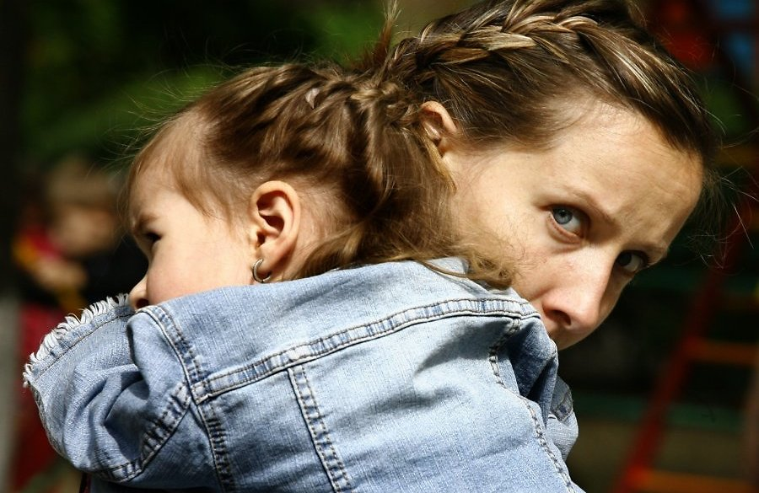
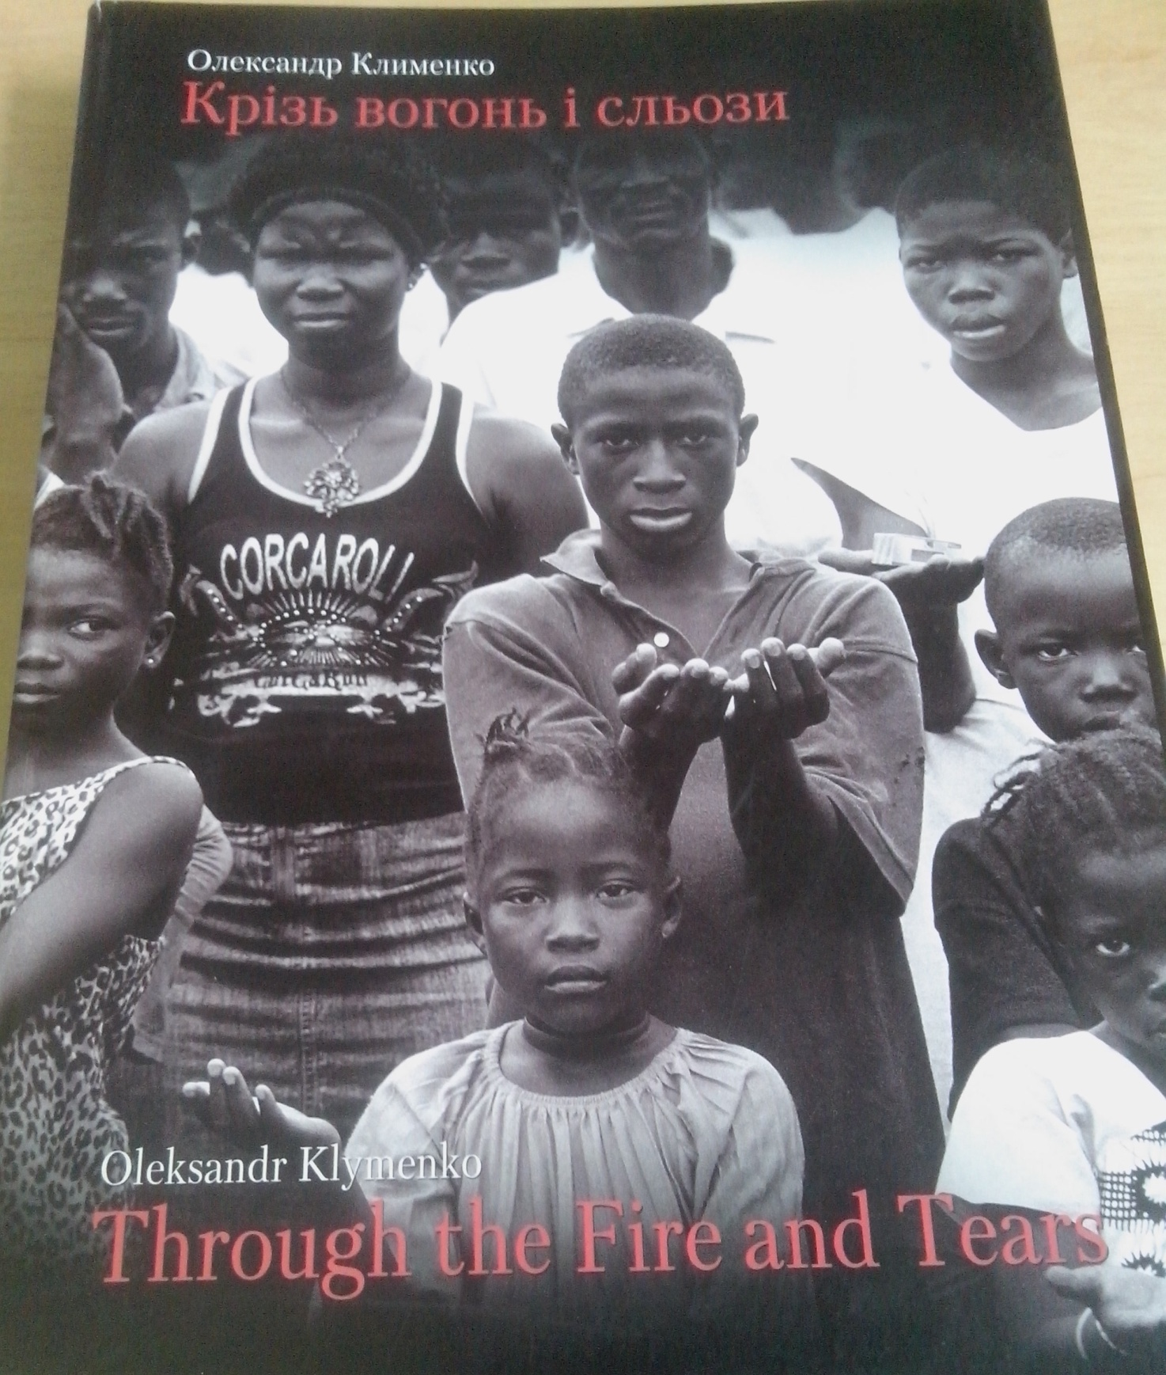

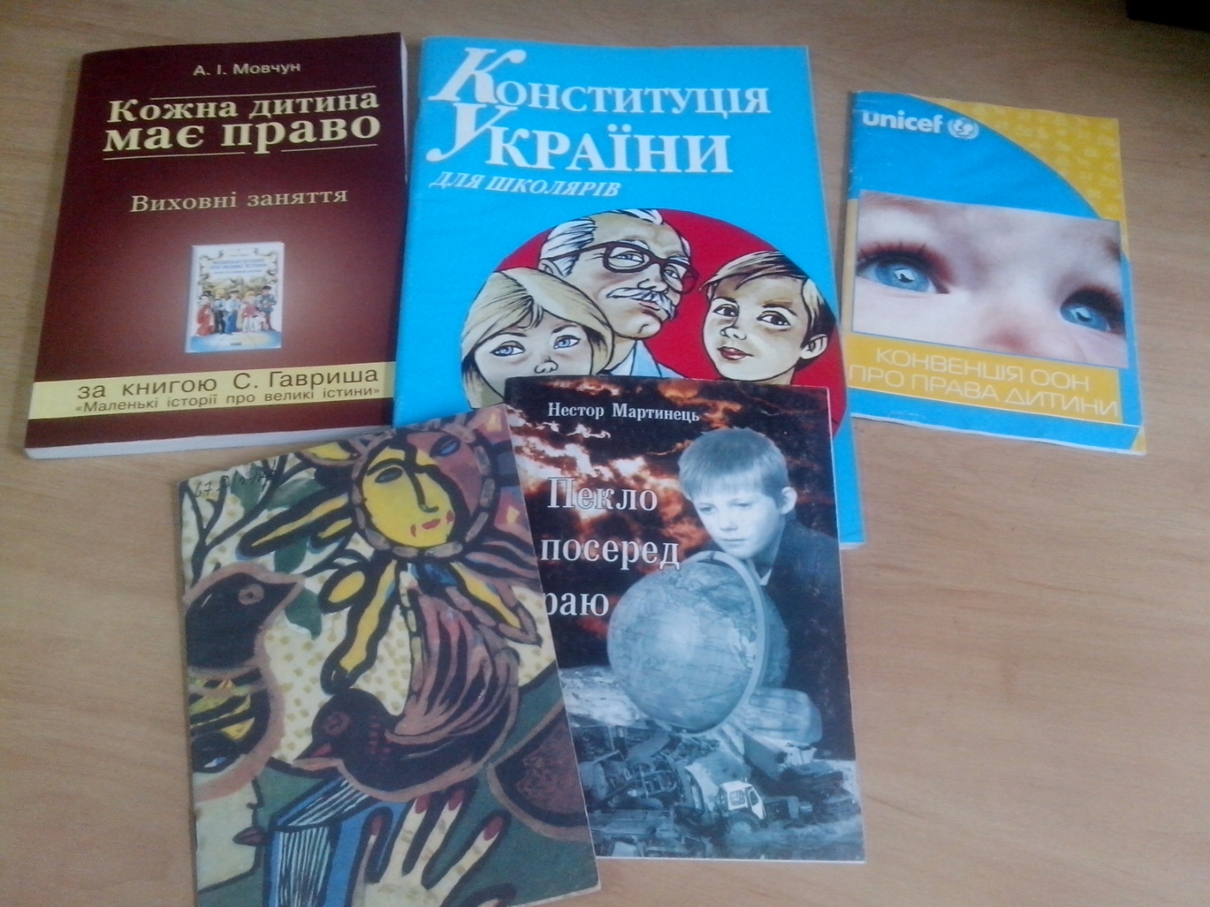
Список рекомендованих статей
про роль дорослих у житті дитини
1.Права дитини : історична ретроспектива // Сучасна школа України .- 2016 .- № 5 .- С. 6-11
2.Юрчишин Л.Т. Круглий стіл "Всесвітній день прав людини. Всесвітній день прав дитини" (для 9-10-х класів) / Л.Т. Юрчишин // Історія та правознавство. Позакласна робота .- 2016 .- № 6 .- С. 17-22
3.Галкіна Л. Дитина як проект світу : матеріали для засідання педагогічної ради / Л. Галкіна // Завуч .- 2016 .- № 12 .- С. 12-18
4.Калошин В.Ф. Педагогіка ненасилля - стратегічний шлях у вихованні дитини / В.Ф. Калошин // Управління школою .- 2016 .- № 28-30 .- С. 21-45
5.Гриш Н.І. Дитина з аутизмом. Особливості адаптації, навчання та педагогічної корекції / Н.І. Гриш // Дитина з особливими потребами .- 2016 .- № 11 .- С. 6-11
6.Кириченко В. Дитина в сучасному соціумі : як її виховуати / В. Кириченко // Методист .- 2017 .- № 2 .- С. 63-68
7.Федорова М. Стимулювання пізнавальної активності дитини з використанням інтерактивних ігрових вправ / М. Федорова // Психолог дошкілля .- 2017 .- № 1 .- С. 24-25
8.Іванова Л.Ф. Турбота про здоров'я дитини - радість творчості вчителя : тренінг для вчителів / Л.Ф. Іванова // Початкове навчання та виховання .- 2017 .- № 3 .- С. 2-6
9.Черниш Л.І. Родинне виховання та його вплив на особистісний розвиток дитини / Л.І. Черниш // Виховна робота в школі .- 2017 .- № 3 .- С. 5-8
10.Назустріч дитині : заповіді й поради Януша Корчака щодо виховання // Шкільний світ .- 2017 .- № 8 .- С. 8-11

Бібліотека ІППО Травень 2017

